

Цели:
Обучающие:
•формирование эмоциональной лексики;
•отработка дикции;
•развитие речевой интонационной выразительности;
•обогащение речи выразительными средствами русского языка;
•развитие мимики, жеста, пантомимы;
•обучение театрализованным играм и играм-драматизациям по мотивам сказки.
Воспитательные:
•воспитание у детей дружбы, чувства доброты, отзывчивости, готовности прийти на помощь любому кто попал в беду.
Оборудование: картинки с изображением героев сказки; серии сюжетных картин по сказкам; маски-шапочки героев сказки; костюмы героев сказки; фонограммы записей звуков ветра, грома, дождя, леса; а/кассета «Здравствуй, осень золотая!»; м/фильм «Под грибом».
Предварительная работа: чтение и просмотр м/фильма В. Сутеева «Под грибом»; знакомство с пословицами о дружбе.
Ход
1. Организационный момент. Приглашение в царство грибов.
Педагог: Ребята, я приглашаю вас в лес. А чтобы попасть туда, нужно произнести следующую волшебную чистоговорку.
Дети:
Ес-ес-ес – мы идем в лес.
Су-су-су – тихо осенью в лесу.
Ес-ес-ес – опустел осенний лес.
Су-су-су – грибы берем в лесу.
Ес-ес-ес – листву роняет лес.
Стве-стве-стве – грибы спрятались в траве.
2. Логоритмическое упражнение под музыку «Грибы» (Т. Попатенко, М. Пляцковский «Грибы»).
Педагог: А теперь возьмем корзинки с лукошками и пойдем собирать грибы.
Дети:
Мы идем дорожками
Узкими тропинками.
Мы идем с лукошками,
Мы идем с корзинками
Золотым осенним днем
За грибами в лес идем.
Крепкий подберезовик
Вырос под березою.
Красный подосиновик
Вылез под осиною.
Золотым осенним днем
Мы грибы в лесу берем.
С полными лукошками,
С полными корзинами.
Мы идем дорожками,
Мы идем тропинками.
Золотым осенним днем
Мы грибы домой несем.
3. Пальчиковая гимнастика «Много мы грибов набрали».
Дети:
Много мы грибов набрали,
А потом пересчитали:
1 – лисичка,
2 – свинушка,
3 – опята,
4 – чернушка,
5 – пузатый боровик,
6 - малышка моховик,
7 – как шляпа, черный груздь,
8 – я назад вернусь.
Подберезовик хорош,
Подосиновик пригож.
А 10 будет белый –
Всей корзины нашей гвоздь.
Вы внимательно искали.
Много мы грибов набрали.
А теперь назад пойдем
И корзины унесем.
4. Упражнения на развитие мимики, жеста и элементы пантомимики.
(Дети одевают шапочки-маски.)
Педагог: Ребята, отгадайте загадки о лесных жителях и изобразите их повадки.
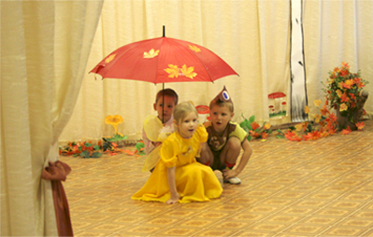
Кто они? Откуда? Чьи?
Льются черные ручьи:
Дружно маленькие точки
Строят дом себе на кочке
(Муравьи)
Маленький мальчишка
В сером ярмячишке
По дворам шныряет,
Крохи собирает.
(Воробей)
Маленький рост,
Длинный хвост,
Серая шубка,
Острые зубки.
(Мышка)
Когда дождик капает,
Она в болоте квакает.
Кто это квакушка?
Зеленая….
(Лягушка).
Шевелились у цветка
Все четыре лепестка.
Я сорвать его хотел,
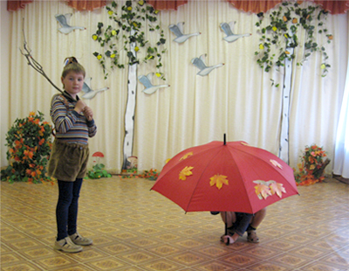
Он вспорхнул и улетел.
(Бабочка)
Зимой беленький,
А летом серенький.
Никого не обижает,
А всех сам боится.
(Заяц)
Хитрая плутовка,
Рыжая головка.
Пушистый хвост – краса
Кто это?
(Лиса)
Землю пробуравил,
Корешок оставил,
Сам на свет явился,
Шапочкой прикрылся.
(Гриб)
5. Просмотр мультфильма «Под грибом» и беседа по содержанию сказки.
Педагог: Ребята, как называется сказка, где главные герои муравей, бабочка, мышка, воробей, заяц, лиса, лягушка?
Дети: «Под грибом».
Педагог: Кто автор этой сказки?
Дети: В. Сутеев.
Педагог: Кто главные действующие лица сказки?
Дети: муравей, бабочка, мышка, воробей, заяц, лиса, лягушка
Педагог: Вспомните, с чего начинается сказка. Что случилось с муравьем?
Дети: Муравей попал под сильный дождь.
Педагог: Кто попросился к муравью под грибок?
Дети: Бабочка, мышка, воробей, заяц
Педагог: Что произошло с зайцем?
Дети: За зайцем гналась лиса.
Педагог: Что удивило муравья, когда закончился дождь и он выбрался из-под гриба?
Дети: Вначале ему одному мало было места, а теперь всем место нашлось.
Педагог: Как же получилось, что сначала под грибом и одному тесно было, а потом всем пятерым место нашлось?
Дети: Пока шел дождь, гриб вырос.
Педагог: Что помогло героем сказки?
Дети: Дружба, доброта, отзывчивость, готовность прийти на помощь любому кто попал в беду.
6. Формирование эмоциональной лексики. Игра «Назови ласково героев сказки».
Педагог: Ребята, назовите наших героев ласково.
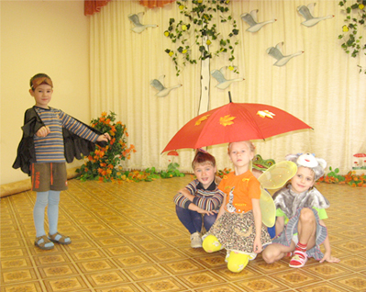
Дети:
Муравей – муравьишко.
Воробей – воробьишко.
Мышь – мышка.
Заяц – зайчик, зайчишка.
Лиса – лисичка, лисонька.
Педагог: А теперь мы назовем слова-друзья и слова-неприятели.
Дети:
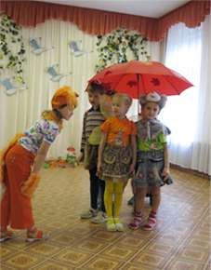
Сильный – слабый.
Маленький – большой.
Мокрый – сухой.
Спрятаться – выглянуть.
Потесниться – расступиться.
Намокли- высохли.
Отдохнуть – устать.
Прибежать – убежать.
Ускакать – прискакать.
Тесно – свободно.
Поближе – подальше.
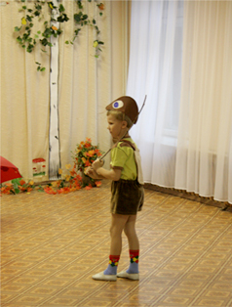
Огромный гриб – большой гриб.
Крохотный гриб – маленький гриб.
Глядеть - смотреть.
Идти - шагать.
Спешить - торопиться.
Искать - собирать.
Выдергивать - вырывать.
7. Коррекционно-развивающая игра на развитие слухового внимания «Не зевай, по порядку выбегай!»
(Дети надевают шапочки-маски и обыгрывают действия каждого персонажа в нужной последовательности.)
Дети:
Муравей первый спрятался под грибом.
Второй спряталась под грибом бабочка.
Третьей спряталась под грибом мышка.
Четвертым спрятался под грибом воробей.
Пятым спрятался под грибом заяц.
Шестой пришла лиса.
Лягушонок был седьмым.
8. Театральные этюды. Игра «Доскажи и покажи».
Педагог: Ребята, закончи предложение и покажи это эмоциями, мимикой и жестами.
Муравей: Как-то раз застал муравья сильный… (дождь). Добежал муравей до грибочка и… (спрятался).
Бабочка: Ползет к грибу мокрая… (бабочка).
Мышка: Пустите меня под грибок. Вода с меня ручьем… (льет).
Воробей: Мимо гриба воробей скачет и… (плачет).
Заяц: - Спрячьте, - кричит, спасите, за мной лиса… (гонится)!
Лиса: - Зайца не видали?
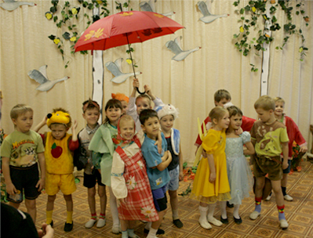
Лягушка: - Эх, вы! А гриб то… (вырос)!
9. Лоритмическое упражнение без музыкального сопровождения «Дождь».
Логопед: Однажды в лесу начался дождь.
Дети:
Капля – раз, капля – два,
Капли медленно сперва:
Кап-кап-кап-кап.
Капли стали поспевать.
Капля каплю догонять.
Кап-кап-кап-кап-
Кап-кап-кап-кап.
Зонтик поскорей раскрой.
От дождя себя укрой!
10 . Инсценировка сказки В. Сутеева «Под грибом».
Педагог: А теперь мы покажем, какая история произошла с нашими героями в лесу… (Рисунок 1, Рисунок 2, Рисунок 3, Рисунок 4, Рисунок 5, Рисунок 6).
11. Знакомство детей с пословицами.
Педагог: Ребята, назовите пословицы, которые подходят к нашей сказке?
Дети:
- В тесноте, да не в обиде.
- Милости прошу к нашему шалашу.
- Вместе жить – все делить.
Педагог: А какие еще сказки подходят к этим пословицам?
Дети: «Теремок», «Рукавичка», «Зимовье зверей».
Итог
Педагог : С какой сказкой знакомились? Что помогло героям сказки?

